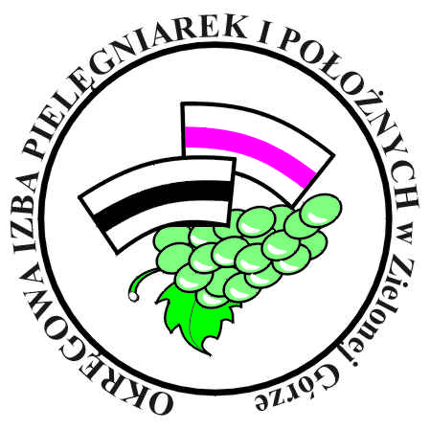
Okręgowa Izba Pielęgniarek i Położnych w Zielonej Górze
Serdecznie zaprasza na konferencję naukowo – szkoleniową
WSPÓŁCZESNA PIELĘGNIARKA I POŁOŻNA W OBLICZU WIELODYSCYPLINARNYCH ZAGADNIEŃ
W ZAWODZIE

Konferencja odbędzie się w dniach 12-13.10.2023 r. w Kliczkowie, zamek Kliczków

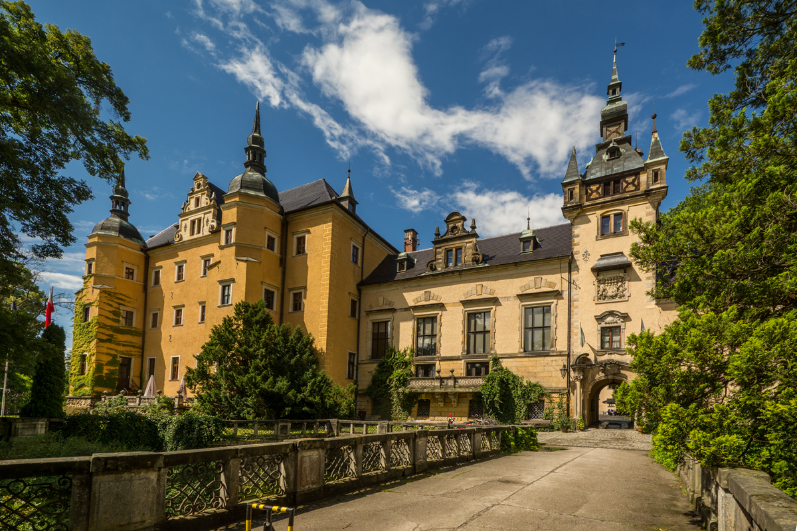
- Program konferencji :

- 08.00 – 09.00 Rejestracja uczestników
- 09.00 – 09.15 Powitanie i otwarcie konferencji, serwis kawowy
- 09.15 – 10.00 „Rola i znaczenie edukacji diabetologicznej w opiece nad pacjentem z cukrzycą”
– dr Justyna Jasik-Pyzdrowska
- 10.00 – 10.15 Przedstawiciel firmy Medtronic
- 10.15 – 11.00 „Opieka nad chorym żywionym dojelitowo” – mgr Otylia Schönborn
- 11.00 – 11.15 Przedstawiciel firmy Nurticia
- 11.15 – 12.00 „Zespoły bólowe kręgosłupa w miejscu pracy – przyczyny i zapobieganie”
– dr n.med. Tomasz Gajewski
- 12.00 – 12.15 Przedstawiciel firmy Smith&Nephew
- 12.15 – 13.00 „Przekazywanie trudnych informacji w relacji z pacjentem” – mgr Magdalena Różak
- 13.00 – 14.00 Obiad
- 14.00 – 14.30 „Zielonogórskie Centrum Zdrowia Psychicznego – program pilotażowy”
– mgr Magdalena Kamińska
- 14.30 – 14.45 Przedstawiciel firmy INTER Polska S.A.
- 15.00 – 15.45 „Specyfikacja pracy z dystrofią płciową u dzieci i młodzieży w warunkach całodobowego
- oddziału psychiatrycznego” – mgr Anna Kusz-Drzewiecka
- 15.45 Rozdanie certyfikatów
- od godz. 15.00 Zakwaterowanie
- 19.00 – 01.00 Spotkanie integracyjne przy kolacji z oprawą muzyczną

- Dnia 13.10.2023
- 08.00 – 10.00 Śniadanie
- Do godziny 11.00 Wykwaterowanie
